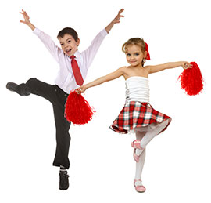***Развиваем координацию движений!***

Когда говорят

о готовности к школьному обучению, имеют в виду такой уровень физического, психического и социального развития ребенка, который необходим для успешного усвоения школьной программы без ущерба для его здоровья.

***Поговорим о физическом развитии ребёнка***, точнее о координации движений, так же не менее важном условии при готовности к школе.

Координация движений - это двигательная способность, которая развивается выполнением непосредственно самих движений.

Координироваться - значит быть способным согласовывать свои действия, приводить их в соответствие. Мозг отдает «приказ», а тело, его руки, ноги, пальцы подчиняются этому «приказу».

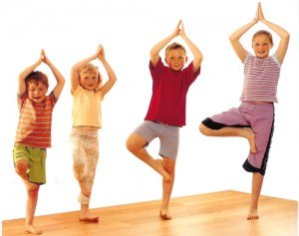Всегда ли случается такое согласование? Увы, не всегда и не у всех. Встречаются взрослые и дети, которые ведут себя неуклюже, некрасиво ходят, жестикулируют, у них всё падает из рук, они и сами - то нетвердо стоят на земле. У кого - то не развит вестибулярный аппарат, а кто - то просто не тренирован, не способен одновременно подчинить себе самого себя.

Как же определить готов ли ребёнок к школе по физическому развитию?

В этом помогут следующие тесты.

**Оценка биологического возраста ребенка**

***«Филиппинский тест»***

Достать правой рукой левое ухо, проведя руку над головой.

У взрослого это не вызывает затруднений, у школьников - тоже, а вот 4 - 5-летний ребенок не может этого сделать, поскольку его руки еще коротки. В этом случае филиппинский тест дает отрицательный результат.

**Тест отражает уровень развития скелета,**

**степень зрелости организма**

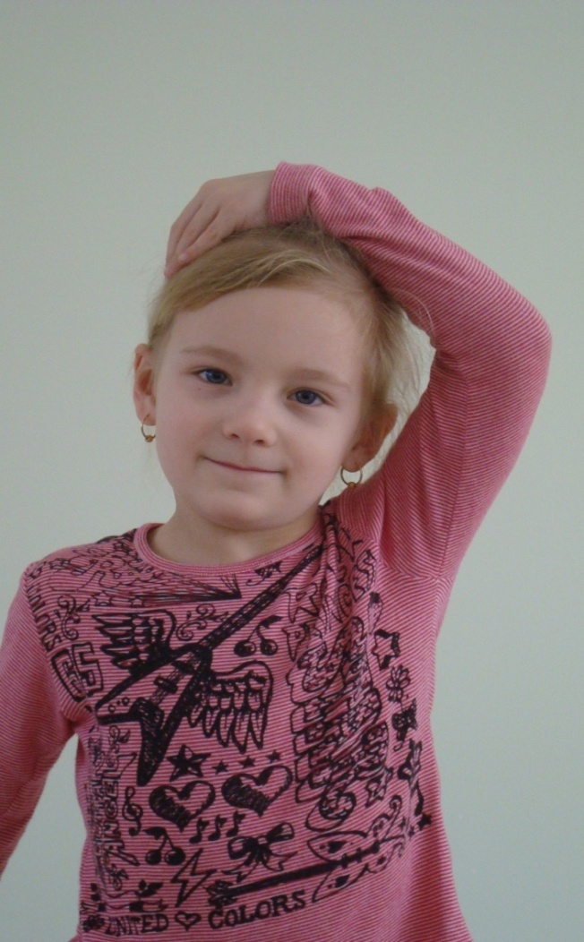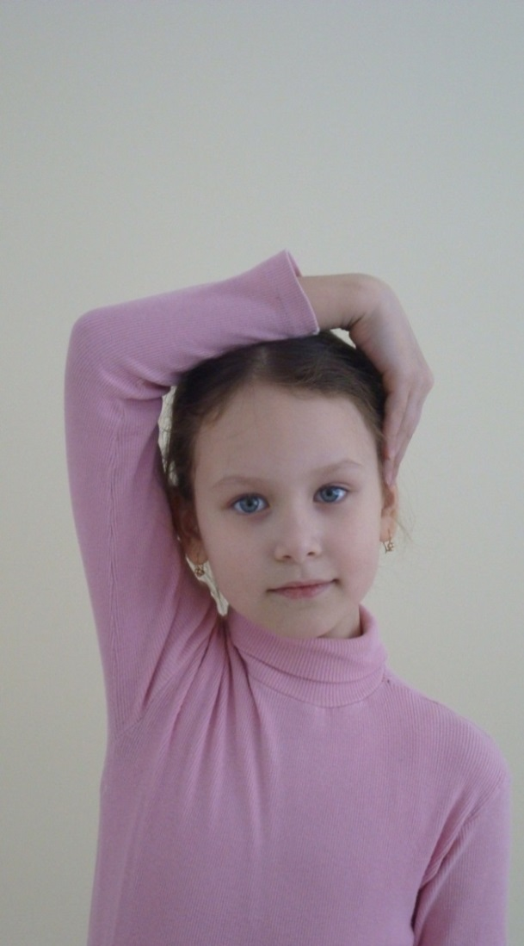

**НЕ ГОТОВ ГОТОВ**

**Тестирование двигательного развития:**

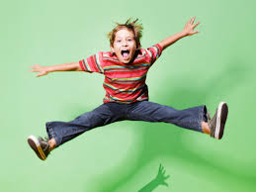дети выполняют прыжки на месте толчком двумя ногами с высотой 5 - 8 см. Исходное положение: основная стойка, ступни параллельно. Фиксируется количество прыжков, выполненных за 5с.

по команде: «начали»

и «стоп». Высокий уровень 20 – 21 прыжок.

**Максимальная частота движений**

**(тепинг-тест)**

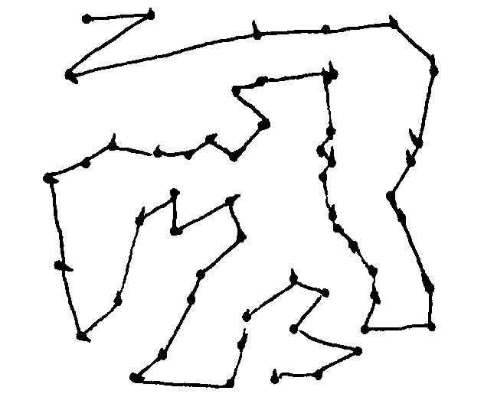

На листе бумаги заранее вычерчивается квадрат размером 10 х 10 см.

Задача ребёнка заключается в том, чтобы за 10 секунд поставить карандашом (используется мягкий карандаш М, 2М), наибольшее количество точек.

По команде ребенок начинает стучать карандашом, ставя в квадрате точки с максимальной скоростью.

Для оценки результатов подсчитывают общее количество точек в каждом квадрате, соединяя их между собой, чтобы избежать ошибок.

Для мальчиков: 38 - 39 точек – высокий уровень; для девочек: 40 – 41.

**Поза Ромберга** (статическая устойчивость), регистрируется время удержания позы в секундах.

Руки должны быть подняты вперед, пальцы разведены и глаза закрыты.

Тест выполняется без обуви. Ступни находятся одна за другой на одной линии, большой палец задней ноги касается пятки передней.

Примерные результаты тестирования детей:

18 – 19 секунд – высокий уровень.

Используя эти тесты можно выявить недостатки в физическом развитии ребёнка, а зная их с помощью игр и упражнений помочь ребёнку с ними справиться для дальнейшей успешности в школе.